JĘZYK ROSYJSKI KLASA VII 4 - 6.05.2020r.
Temat: Слишком много занятий.
Na początek proszę przepisać do zeszytu odmianę czasowników zajmować się i określenia, czym można się zajmować.
Zajmować się/ pasjonować się - 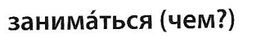
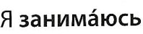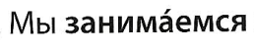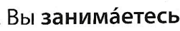

zajmować się(czym?) – заниматься(чем?)
- komputerami компьютерами
- literaturą литературой
- muzyką музыкой
- tańcem танцем
- sportem спортом:
- piłką nożną футболом
- siatkówką волейболом
- tenisem теннисом
- turystyka туризмом

Ćwiczenie
Popatrz na ilustrację i napisz czym oni się zajmują.
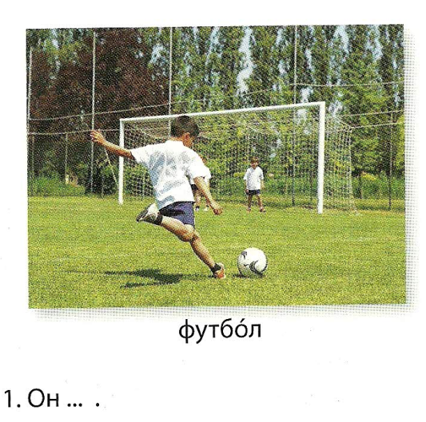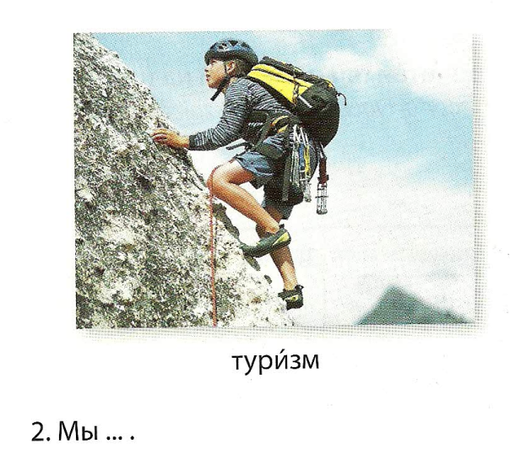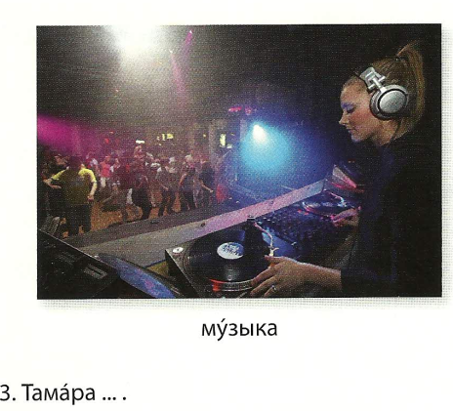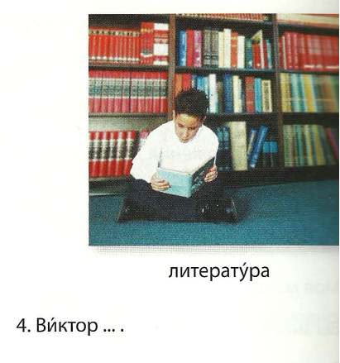
Prace odsyłamy na adres e-mail lesiuk.m@jedrus.net lub SMSem!!!!

